Elevul caracterizat se numeste “Rosioru Cristian”

**nascut la data de 15.06.1999,domiciliat s.Truseni judetul Chisinau str.Razesilor24 .Elevul isi face studiile la GIMNAZIUL 99 ”Gheorghe V.Madan”si in present e elev in clasa a 6-b.**

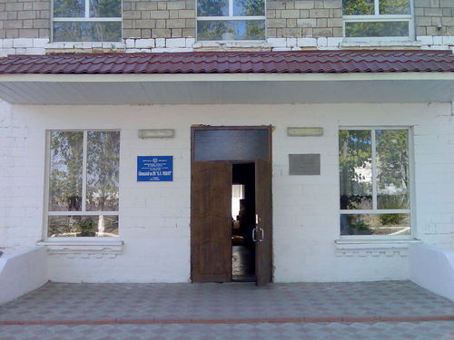 **Conditiile materiale pot fi definite ca fiind satisfacatoare unui trai decent,familia bine organizata,cu parinti iubitori, mama Rosioru Galina 36 ani angajata in cimpul muncii in calitate de ,,asistenta medicala,, spitalul de urgenta or.Chisinau,tatal Rosioru Grigore 39 ani angajat in cimpul muncii in calitate de ,,sofer,, pe ruta 111 Chisinau-Trusheni.Elevul locuieste alaturi de parinti intr-o locuinta de 5 camere.Fiind cel mai mare dintre copii,ii ajuta pe parinti in problemele casnice legate de gospodarie.Are propria sa camera,iar in timpul iernii din motivul temperaturilor scazute locuiesc cu fratele mai mic intr-o odaie.Relatia cu fratele,,Damian”care are 7 anisori sunt mai mult prietenesti,lipsite de probleme.In ceea ce priveste dezvoltarea fizica**  **e dezvoltat bine, specific virstei: 42 kg,inaltimea 1,58cm,probleme grave de sanatate nu a avut,tinuta corecta,vederea 1,0;defecte de vorbire si auz nu se prezinta.Elevul invata bine,este staruitor.Prezinta un interes deosebit pentru disciplinile:matematica,limba engleza,educatie fizica. Date privind situatia scolara** 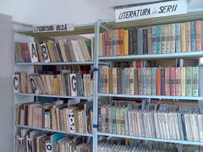

|  |  |
| --- | --- |
| **Limba Romana**  **Limba Engleza**  **Limba Rusa**  **Matematica**  **Biologia**  **Fizica**  **Istoria**  **Geografia**  **Educatia Civica**  **Educatia Muzicala**  **Educatia Plastic**  **Educatia Fizica**  **Educatia Tehnologica**  **media** | **9**  **10**  **10**  **10**  **10**  **9**  **9**  **10**  **10**  **10**  **10**  **10**  **10**  **9.4** |

**Elevul nu intimpina dificultati ,are o memorie vizual buna prezentind un rationament logico-matematic ,are un volum inalt al memoriei de lunga durata,este activ la ore si dispune de o imaginative bogata.Prezinta libertate in exprimare si colaboreaza cu profesorii si colegii.Motivatia de invatare cognitiva,intrinseca.Stilul de invatare propriu –el obisnuieste sa citeasca in intregime materialul dupa care sa extraga esentialul conspectind in caiet.**

**Elevul este inscris la baschet organizat in incinta scolii.Participa adesea la activitati scolare si olempiezi , obtinind mentiune la disciplina matematica.in s.Truseni**

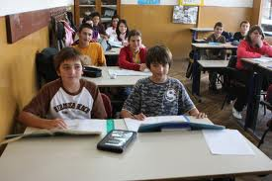 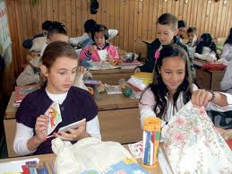

**Din punct de vedere comportamental,la acest elev domina combinatia coleric-sangvinic.Dominant:vesel,optimist,plin de initiativa,comunicabil.Din cele aflate la ora de dirigentie (condusa de mine), in urma unui joc organizat- in care colegii inscriau o calitate pozitiva si una negative despre fiecare in parte a reesit ca Cristian este un coleg bun,destept,darnic,discurcaret in discutii,tinde mereu spre nou,cu initiativa,plin de viata dar uneori galagios si neascultator.Dupa o cercetare de 3 saptamini am observat ca trece cu usurinta de la o activitate la alta ,poseda o vorbire clara,rasunatoare,cu gesture vii,mereu in buna dispozitie, nu poseda initiativa in temele pe care nu-l intereseaza,pentru ai capta atentia este nevoie de mult efort si tema captivanta care sa-l atinga si sa-l atraga in discutii.Dupa observatiile facute il intereseaza discutiile legate de astronomie,probleme globale ale pamintului si provenienta omului si desigur sportul.In cazul in care profesorul ii capteza atentia devine ascultator si se implica in discutii in alt caz este galagios sau neatent.Este echilibrat din punct de vedere psiho-afectiv.Are un spirit de observatie dezvoltat,fiind capabil sa distinga elementele slabe si ascunse.Cristian intelege la nivel inalt materialul oral si scris,dar pentru a realiza o buna impartire a informatiei are nevoie de o studiere mai aprofundata si repetata a materialului.Dispune de un vocabular bogat** 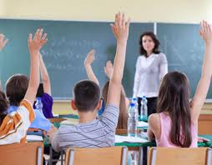

**Cristian isi exteriorizeaza cu usurinta unele trairi afective,nu as putea spune ca e inchis in sine,adesea incapatinat aparindusi opiniile pina la sfirsit .Este pasionat de sport (baschetul,fotbalul).Caracterul-adesea este modest si sincer.Evenimentele cele mai importante din viata sa le considera excursiile in muntii Romaniei si prin locurile pitoresti a Moldovei insotit de familie sau colegi in expeditiile organizate de gimnaziu.**

**In concluzie dezvoltarea elevului in plan fizic,psihic si educational se realizeaza conform virstei,daca si in viitor va fi sustinut si indrumat de catre parinti si nu nu vor interveni schimbari traumatizante dezvoltarea se va continua armonios.**